Схема границ прилегающей территории

УТВЕРЖДЕНА

постановлением администрации Бабстовского сельского поселения от 23.11.2020№ 84

Схема границ прилегающей территории _______________103_____________
(условный номер)

- Местоположение прилегающей территории (адресные ориентиры)
Аобл. Еврейская, р-н Ленинский, с. Бабстово, ул. Советская, дом 7
- Кадастровый номер объекта, по отношению к которому устанавливается
прилегающая территория (при наличии) 79:03:1400013:57

- Сведения о собственнике и (или) ином законном владельце здания,
строения, сооружения, земельного участка, а также уполномоченном в лице
Захарчук Екатерина Васильевна
4.Площадь прилегающей территории 996,09 (кв. м)

5.Вид разрешенного использования земельного участка, по отношению к которому устанавливается прилегающая территория (при наличии)
Для размещения жилого дома и ведения личного подсобного хозяйства
6.Наличие объектов (в том числе благоустройства), расположенных на прилегающей территории, с их описанием -
7.Описание характерных точек границ прилегающей территории (ориентиры для определения границ прилегающей территории по сторонам света и расстояния от объекта до границ прилегающей территории), координаты характерных точек границ (при их наличии)

Обозначение характерных точек границ | Координаты, м (с точностью до двух знаков после запятой)
1 | 5 315 660,43 | 5 208 065,17
2 | 5 315 660,43 | 5 208 059,28
3 | 5 315 610,88 | 5 208 060,67
4 | 5 315 612,61 | 5 208 066,22
5 | 5 315 596,67 | 5 208 119,24
6 | 5 315 592,17 | 5 208 118,90
7 | 5 315 591,82 | 5 208 125,83
8 | 5 315 571,37 | 5 208 131,72
9 | 5 315 574,15 | 5 208 149,05
10 | 5 312 684,26 | 5 208 152,17
11 | 5 315 578,30 | 5 208 211,43
12 | 5 315 632,02 | 5 208 212,47
13 | 5 315 631,67 | 5 208 184,74
14 | 5 315 648,65 | 5 208 183,70
15 | 5 315 645,53 | 5 208 119,58
16 | 5 315 666,67 | 5 208 118,19
17 | 5 315 665,28 | 5 208 114,04
18 | 5 315 642,07 | 5 208 116,12
19 | 5 315 645,88 | 5 208 181,27
20 | 5 315 628,20 | 5 208 180,93
21 | 5 315 629,24 | 5 208 211,77
22 | 5 315 581,08 | 5 208 207,97
23 | 5 315 581,42 | 5 208 149,74
24 | 5 315 575,53 | 5 208 133,11
25 | 5 315 594,59 | 5 208 128,60

Графическая часть
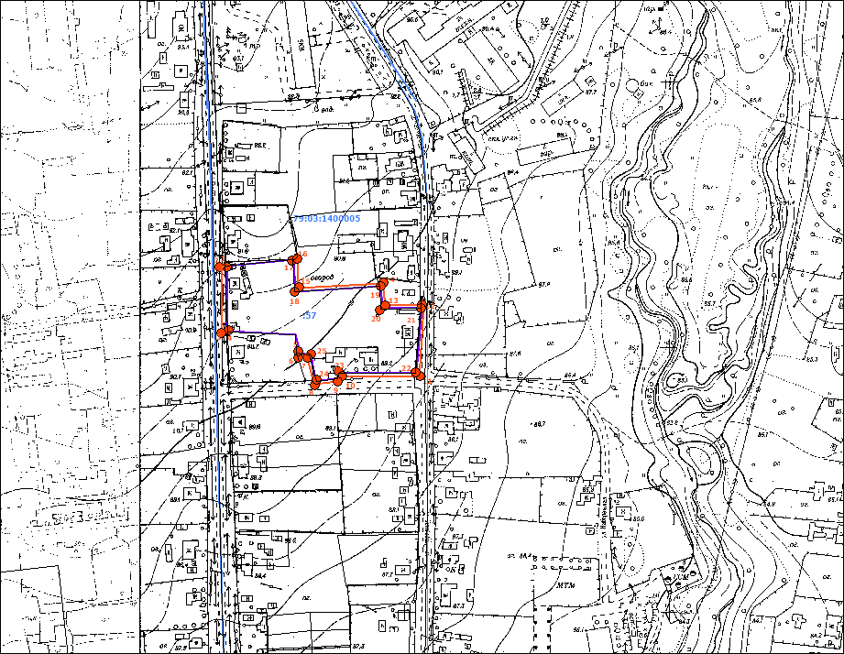
Масштаб 1:5000
Условные обозначения:
 | граница прилегающей территории (отображается оранжевым цветом)
1 | поворотная точка границ прилегающей территории (отображается оранжевым цветом)
79:хх:хххххх:хх | кадастровый номер земельного участка (объекта недвижимости), по отношению к которому устанавливается прилегающая территория (отображается сиреневым цветом)
79:хх:ххххххх | кадастровый квартал (отображается голубым цветом)
 | граница кадастрового квартала (отображается голубым цветом)
- - - - - - - | границы объектов, расположенных на прилегающей территории (отображается черным цветом)

